|  |
| --- |
| http://www.jobmania.fr/fichiers/ecoles_universites/58-58-communication_so_image_logo-toulouse-iii_v1.0.jpg |
| Cahier de conception Ecovoiture |
| Version n°2 (version finale) |
| D:\Users\Josselyn\Documents\GitHub\ecoVoiture\fichiersPHP\includes\banniere_finale.png |
| **Lamoure – Le Govic – Loulier – Cantal – Massip** |
| **30/04/2015** |

******

|  |
| --- |
|  |

Sommaire

[*I.* *Diagramme d’activité* 2](#_Toc420697227)

[*II.* *Planning* 4](#_Toc420697228)

[*III.* *Choix techniques* 5](#_Toc420697229)

[A. Langages 5](#_Toc420697230)

[B. Logiciels 5](#_Toc420697231)

[C. Serveur 5](#_Toc420697232)

[*IV.* *Base de données* 5](#_Toc420697233)

[A. Modèle conceptuel de données 6](#_Toc420697234)

[B. Modèle logique de données (A REVOIR ?) 6](#_Toc420697235)

[A. Dictionnaire des données(A REVOIR ?) 7](#_Toc420697236)

[*V.* *Charte graphique* 9](#_Toc420697237)

[A. La bannière du site 9](#_Toc420697238)

[B. La charte graphique du site(A REVOIR depuis MAC ?) 9](#_Toc420697239)

[B. Les pages du site 9](#_Toc420697240)

[*VI.* *Architecture des fichiers* 26](#_Toc420697241)

[*VII.* *Description des fonctionnalités* 27](#_Toc420697242)

[A. Pages du site 27](#_Toc420697243)

[B. Accès aux fichiers par les différents types d’utilisateur 29](#_Toc420697244)

[C. Schéma de modélisation des processus métier 31](#_Toc420697245)

# Diagramme d’activité

Le diagramme d’activité ci-dessous représente les différentes étapes du projet avec leurs liens ainsi que la durée de chaque tache :

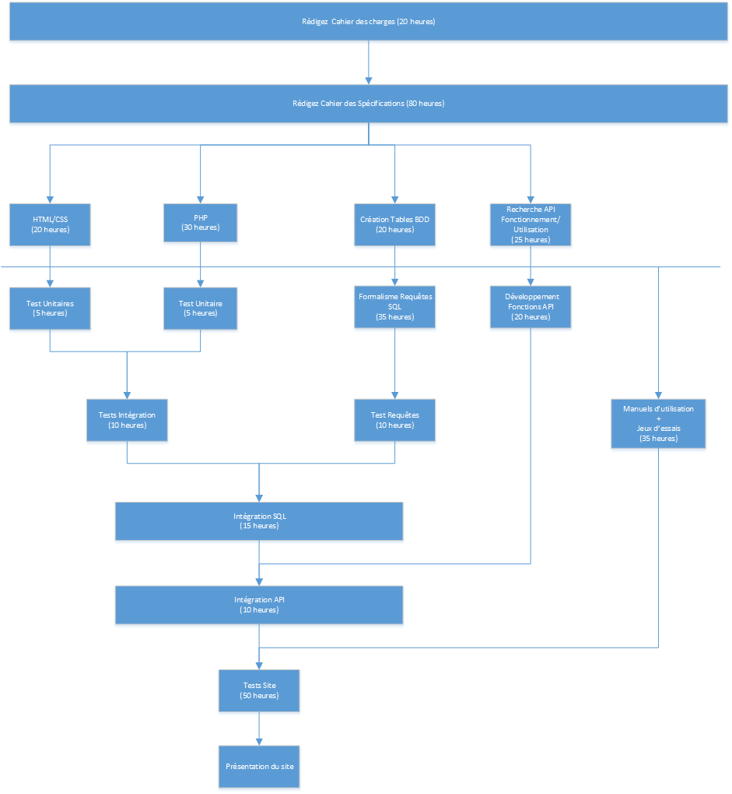

# Planning

Le planning ci-dessous représente la répartition des différentes ressources disponible sur ce projet ainsi que leurs pourcentages d’allocation sur chaque tache. Cela permet de définir la fin exacte de chaque tache et du projet. Cette verions était la première en début de projet :

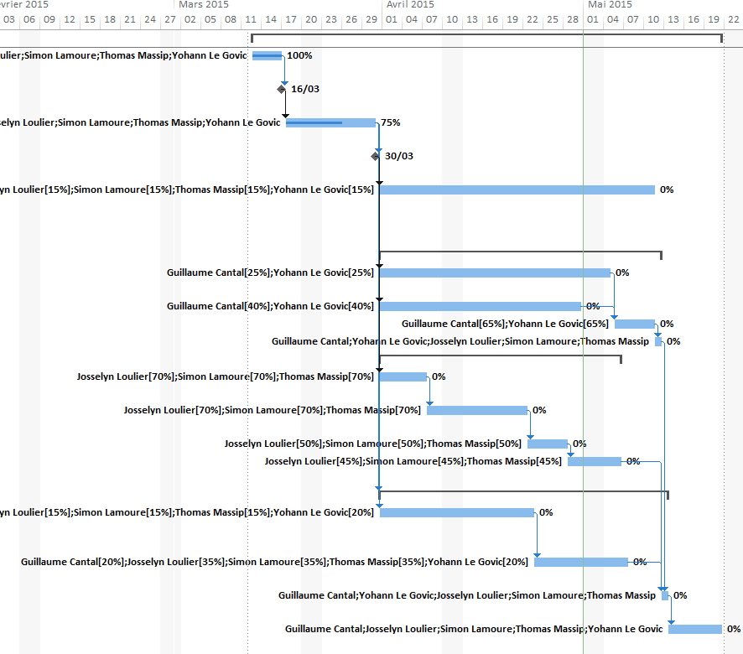

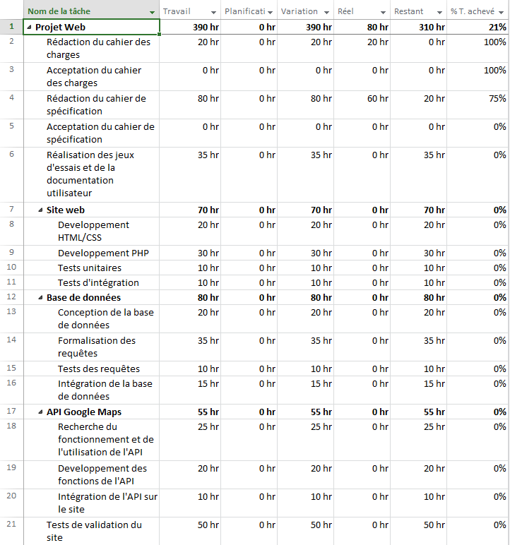

Le planning ci-après est la version final qui permet de visualiser les différences entre le planning initial du projet et la planification finale suivis :

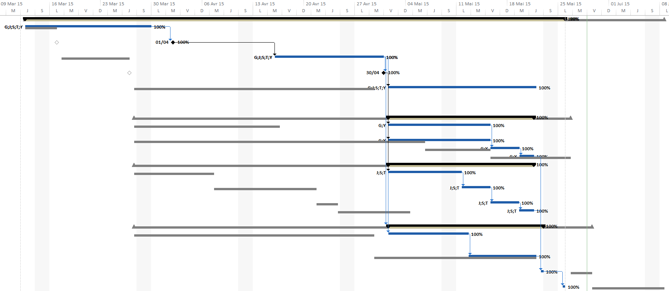

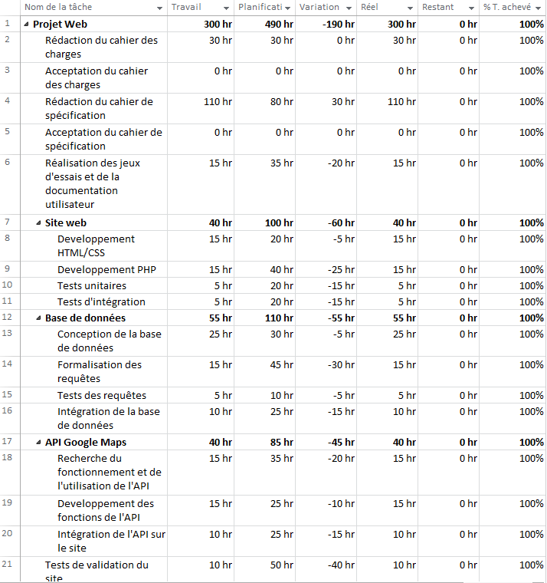

# Choix techniques

1. Langages

* **PHP :** le langage PHP est utile afin de concevoir des pages web dynamique, d’utiliser les fonctionnalités des bases de données (création et requêtes).
* **HTML :** permet de concevoir des pages web.
* **CSS :** mise en forme des pages Web + utilisation des quelques feuilles bootstrap
* **SQL :** langage pour implémenter la base de données.

1. Logiciels

* **WAMP :** service Web.
* **pgAdmin :** outil d'administration graphique pour PostgreSQL.
* **PostgreSQL :** système de gestion de base de données, outil libre (Geany, emacs, notepad++ : différents éditeurs de texte utilisés pour développer).
* **Microsoft Visio :** outil utilisé pour concevoir différents diagrammes et schémas.
* **Bootstrap :** logiciel pour générer le CSS.
* **GitHub :** service d’hébergement et de gestion de développement de logiciel.

1. Serveur

Le serveur utilisé est un hébergement personnel fournit par le fournisseur internet « alwaysdata »



* Adresse d’accès au site

|  |
| --- |
| http://ecovoiture.alwaysdata.net/fichiersPHP/home.php |

* L’accès à la base de données PostGreSQL

|  |
| --- |
| https://phppgadmin.alwaysdata.com/  login : ecovoiture – mdp : ecovoiturestri |

* Accès au FTP

|  |
| --- |
| http://ftp-ecovoiture.alwaysdata.net/  login : ecovoiture – mdp : ecovoiturestri |

# Base de données

1. Modèle conceptuel de données

Le Modèle Conceptuel des Données (MCD) permet de définir de façon formelle les données qui seront utilisées par le site « Ecovoiture » en représentant des données et décrivant les systèmes d’information à l’aide d’entités. La première version est la suivante :

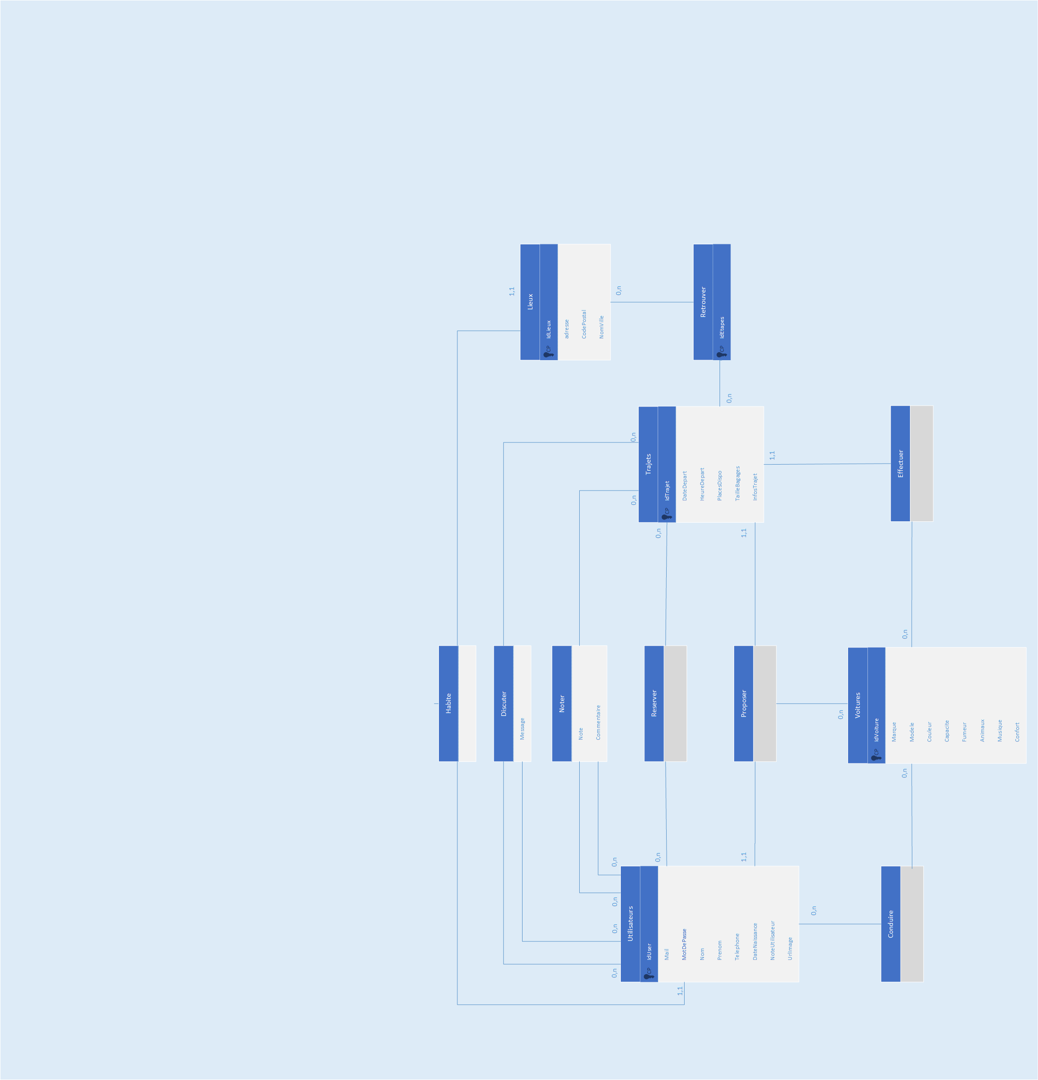

La version ci-après est la version finale utilisée dans notre projet web :

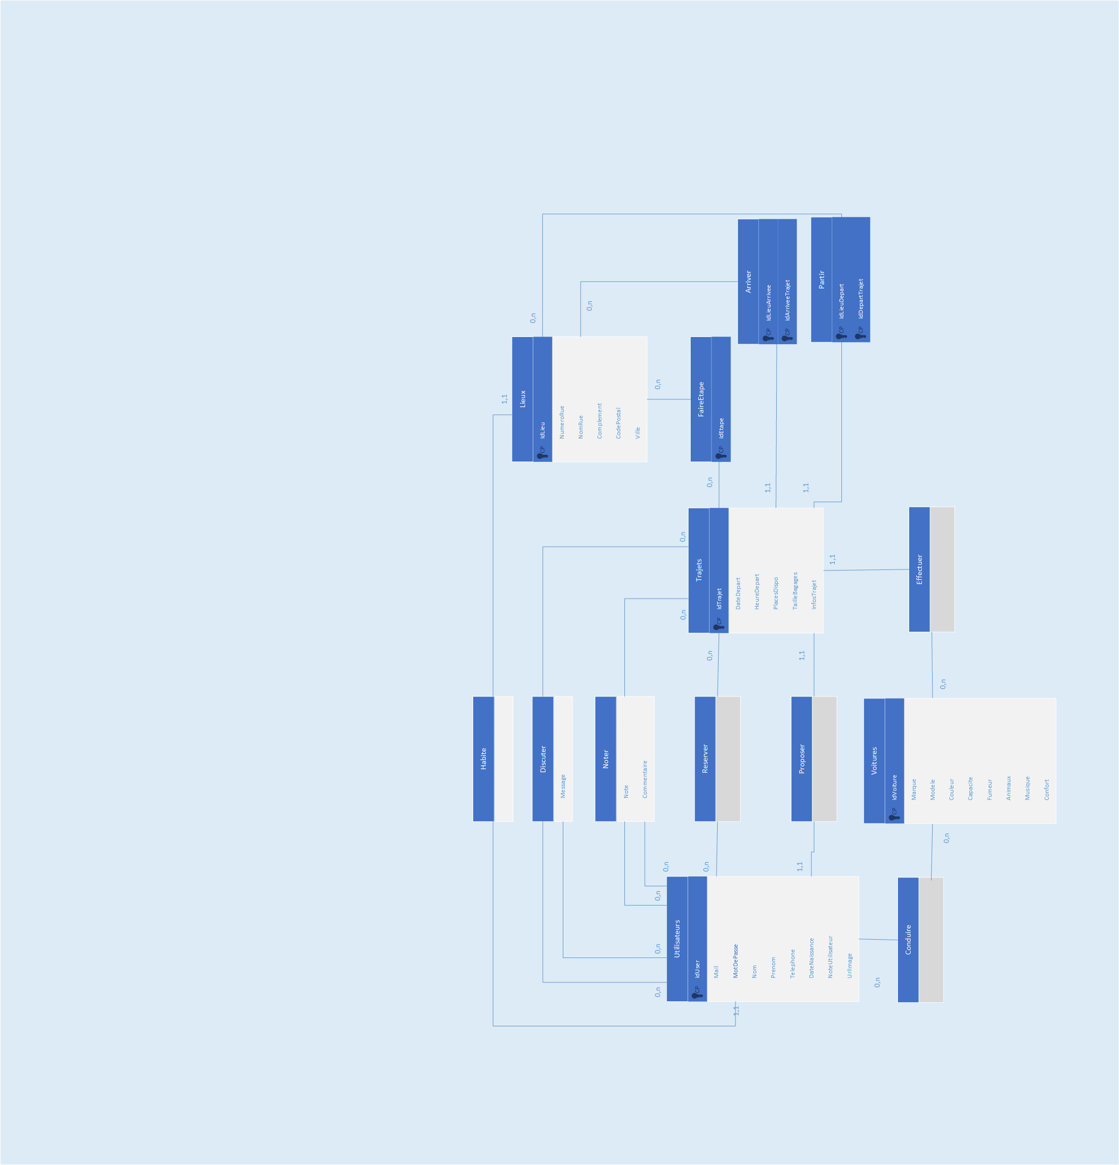

1. Modèle logique de données

**Version initiale :**

Utilisateurs (IdUser, Mail, Login, MotDePasse, Nom, Prenom, Telephone, Age, Adresse, CodePostal, Ville, APropos, NoteUtilisateur, UrlImage)

Voitures (IdVoiture, Marque, Modele, Couleur, Capacite, Fumeur, Animaux, Musique, Confort)

Trajets (IdTrajet, DateDepart, HeureDepart, VilleDepart, CodePostalDelart, VilleArrivee, CodePostalArivee, Detours, #IdVoitureUtilisee)

Reserver (#IdUserClient, #IdTrajetReserve)

Conduire (#IdConducteur, #IdVoiturePossedee)

Noter (#IdUserNotant, #IdUserNote, #IdTrajetNote, Note, Commentaire)

Discuter (#IdEmetteur, #IdRecepteur, #IdTrajetPropose, Message)

**Version finale :**

Utilisateurs (IdUser, Mail, Login, MotDePasse, Nom, Prenom, Telephone, DateNaissance, APropos, UrlImage, #IdResidence)

Voitures (IdVoiture, Marque, Modele, Couleur, Capacite, Fumeur, Animaux, Musique, Confort)

Trajets (IdTrajet, DateDepart, HeureDepart, #IdVoitureUtilisee, #IdDepart, #IdArrivee,)

Lieux (IdLieu, NumeroRue, NomRue, Complement, CodePostal, Ville)

Reserver (#IdUserClient, #IdTrajetReserve)

Conduire (#IdConducteur, #IdVoiturePossedee)

Noter (#IdUserNotant, #IdUserNote, #IdTrajetNote, Note, Commentaire)

Discuter (#IdEmetteur, #IdRecepteur, #IdTrajetPropose, Message)

FaireEtape(#IdParcours, #IdEtape)

Proposer(#IdChauffeur, #IdRoute)

Habiter(#IdHabitant, #IdAdresse)

Arriver(#IdLieuArrivee, #IdArriveeTrajet)

Partir(#IdLieuDepart, #IdDepartTrajet)

1. Dictionnaire des données

Le dictionnaire des données décrit les métadonnées présentes sur le site « Ecovoiture ». Le dictionnaire des données ci-après est la première version de notre base de données :

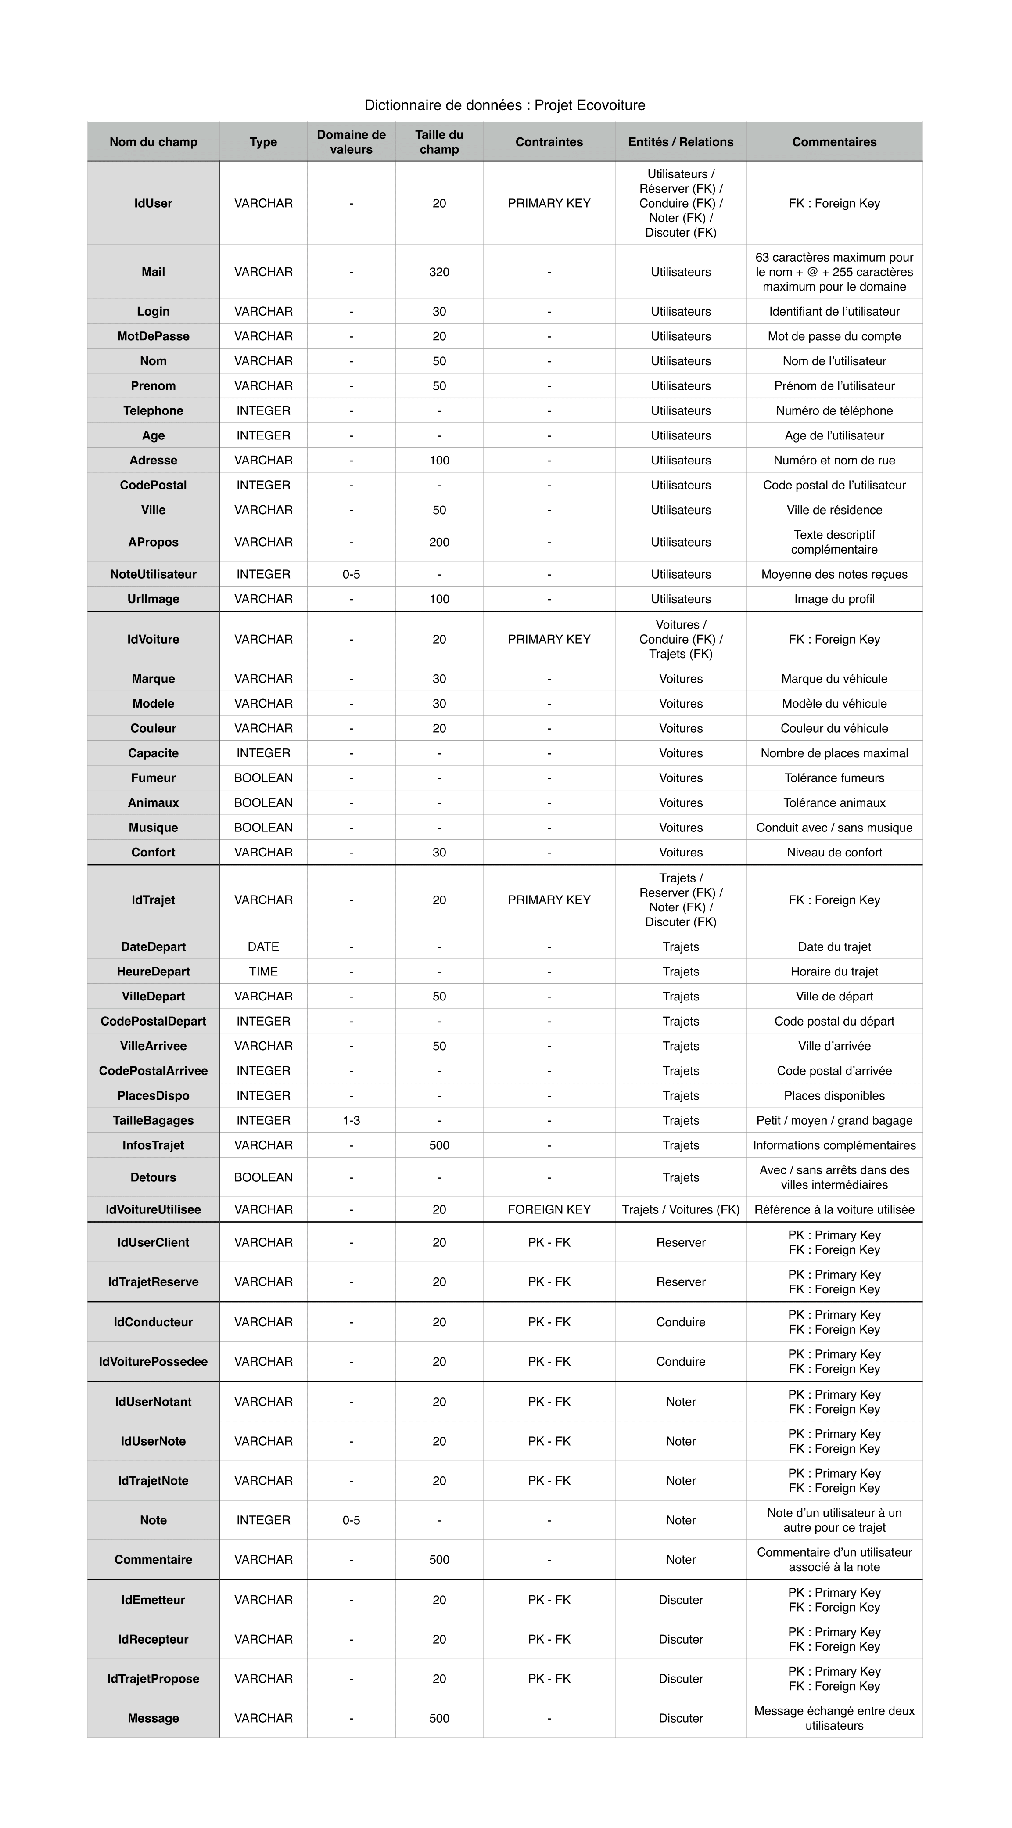

Maintenant voici le dictionnaire des données finales que nous utilisons :

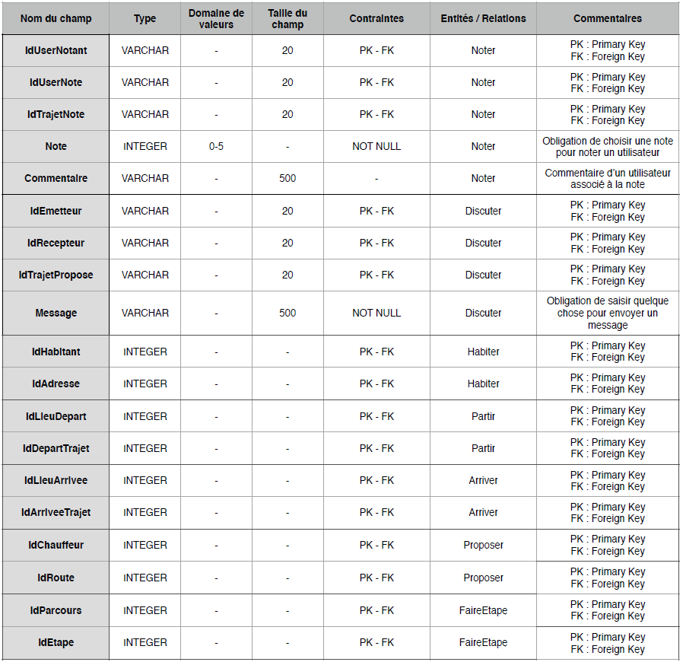

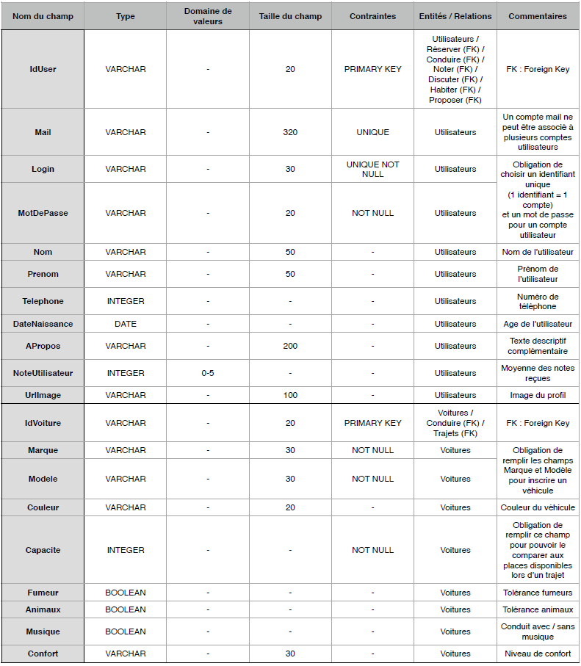

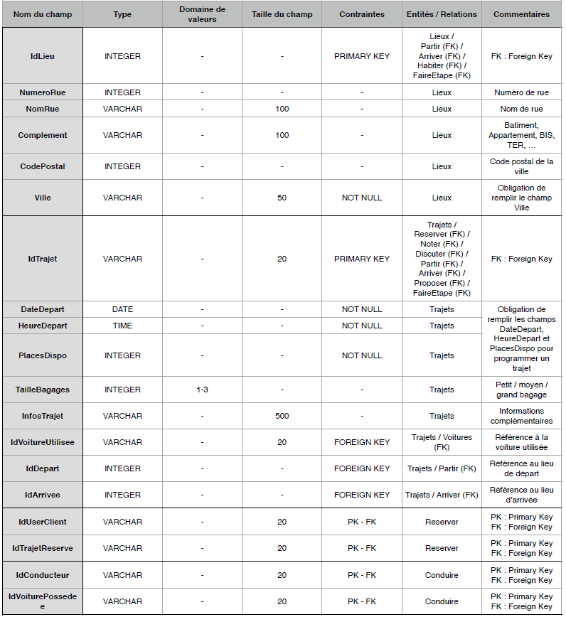

# Charte graphique

1. La bannière du site



- Si clic sur le logo du site,

ALORS redirection vers la page « home.php ».

1. La charte graphique du site

Voici la charte graphique initiale du projet :

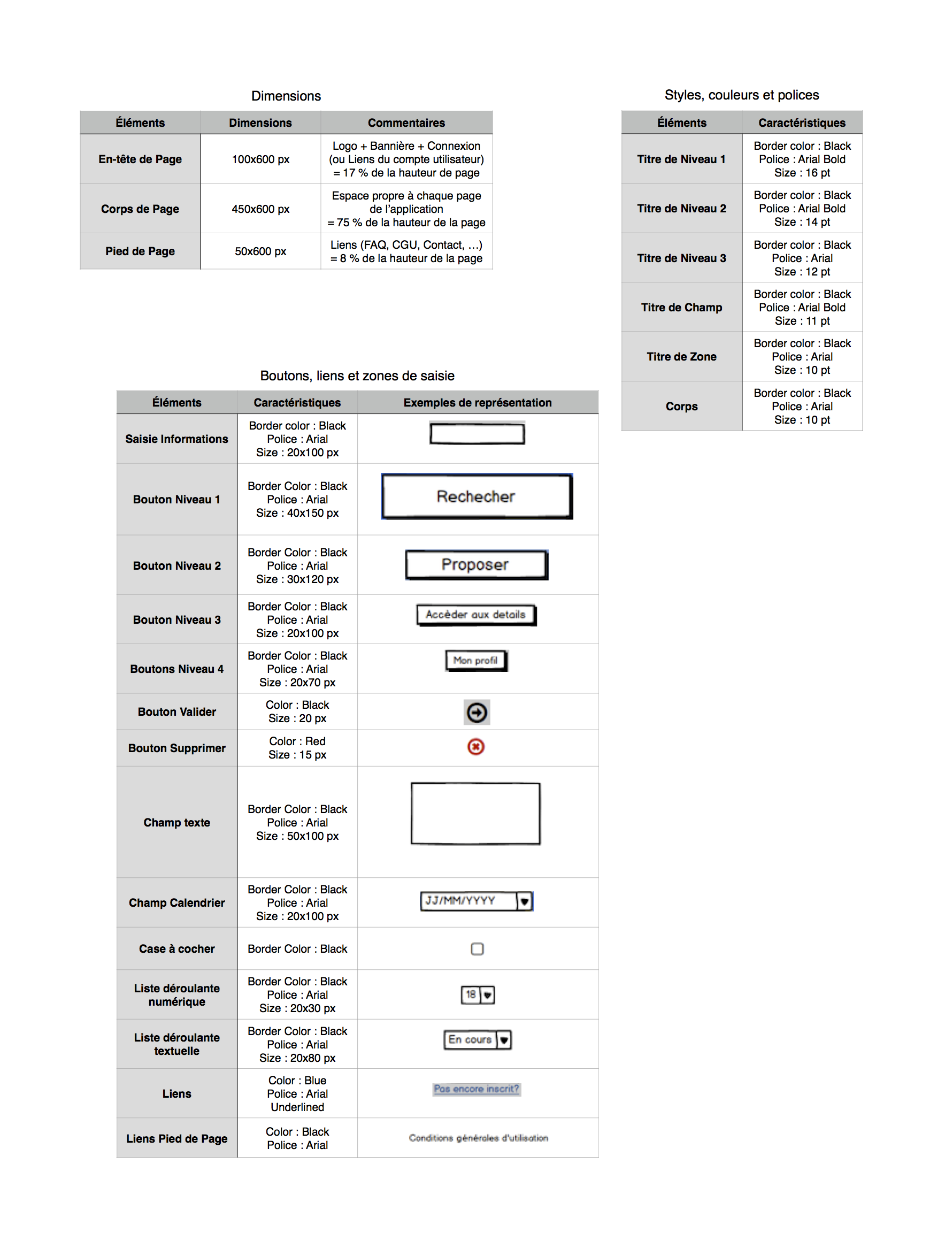

Et maintenant voici la charte graphique finale présente sur notre site :

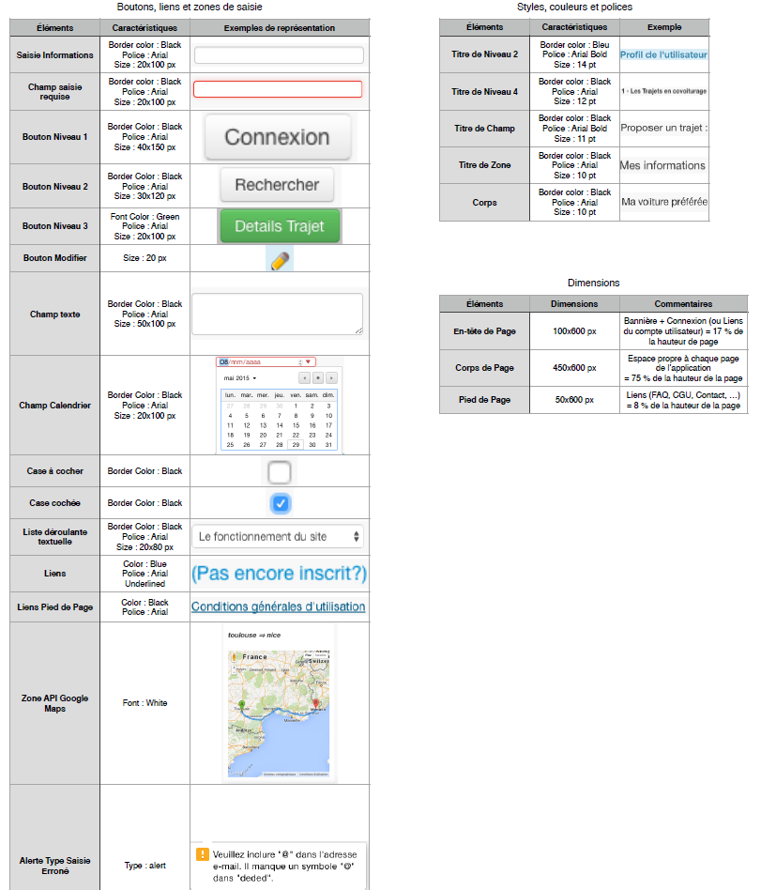

1. Les pages du site

**Le menu accueil sans être identifié :**

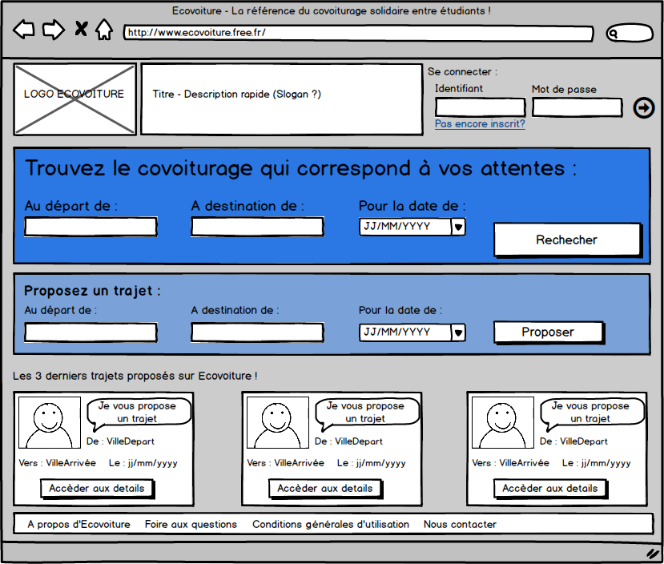

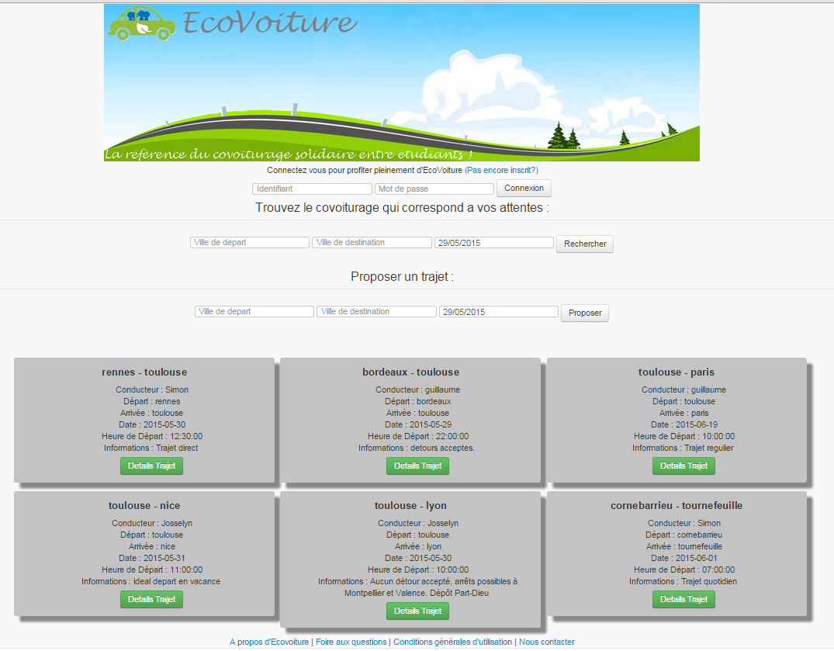

- Si recherche d’un trajet en renseignant les informations,

ALORS redirection vers la page « Recherche\_annonce.php ».

SINON affichage du ou des champs manquants en rouge.

- Si proposition d’un trajet en renseignant les informations,

ALORS redirection vers « home.php » car l’utilisateur n’est pas authentifié.

SINON affichage du ou des champs manquants en rouge.

- Si authentification via le header,

ALORS redirection vers la page « Accueil.php » en tant d'utilisateur authentifié·

SINON affichage d’une pop-up « Echec de la saisie - Mot de passe oublié ? » et affichage des champs manquants/erronés en rouge.

-Si clic sur le bouton « Détails Trajet »,

ALORS redirection vers « home.php » car l’utilisateur n’est pas authentifié.

- SI clic sur le lien « A propos »,

ALORS redirection vers la page « a\_propos.php ».

-SI clic sur le lien « Foire aux questions »,

ALORS redirection vers la page « faq.php »

-SI clic sur le lien « Conditions générales d’utilisations »,

ALORS redirection vers la page «conditions\_generales.php ».

-SI clic sur le lien « Nous contacter »,

ALORS redirection vers la page «contact\_admin.php ».

**Oubli des identifiants de connexion :**

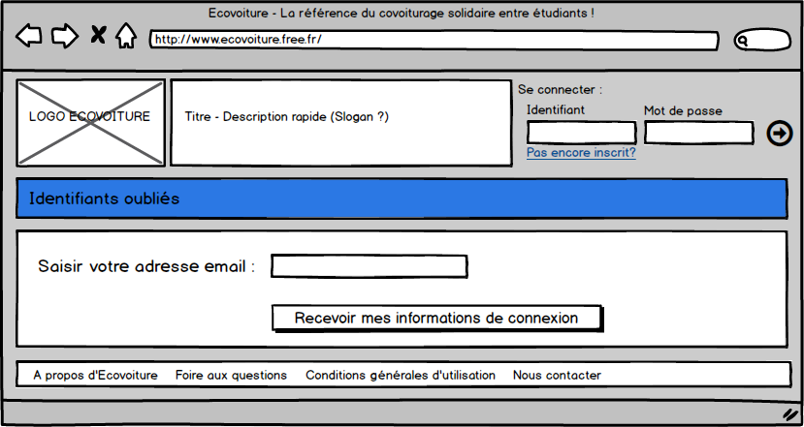

- Si envoi du formulaire,

ALORS envoi du login et du mot de passe de l’utilisateur par mail.

SINON adresse mail non valide ou non existante dans le base de données et affichage du champ « Adresse mail » en rouge.

**Inscription sur le site :**

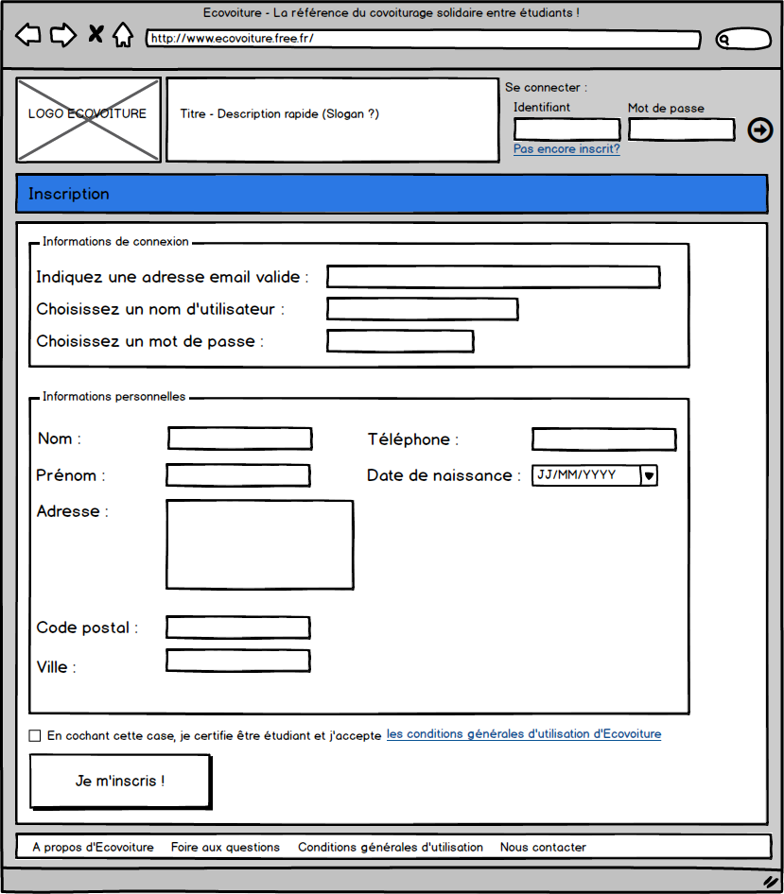

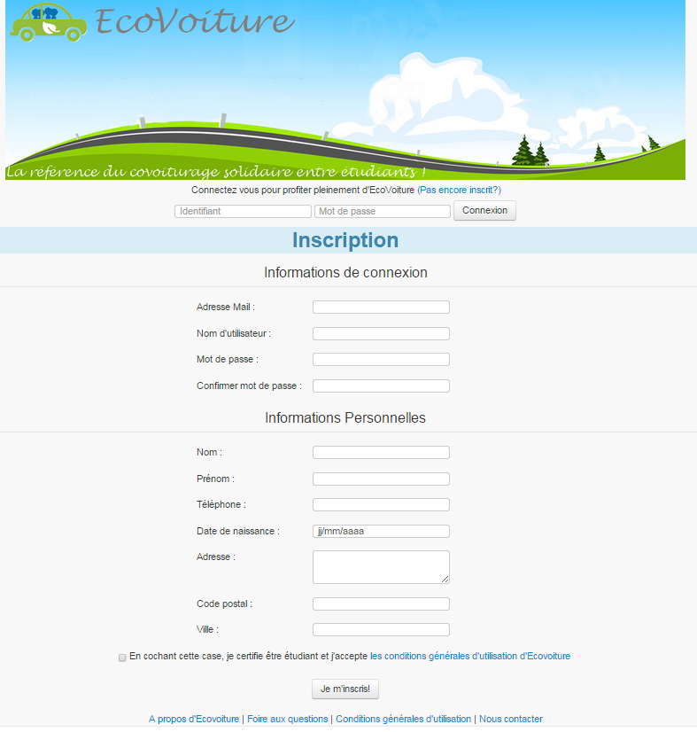

- Si envoi du formulaire,

ALORS création du nouveau compte utilisateur.

SINON affichage du ou des champs non valides ou manquants en rouge.

**Le menu accueil une fois identifié (accès aux 4 menus) :**

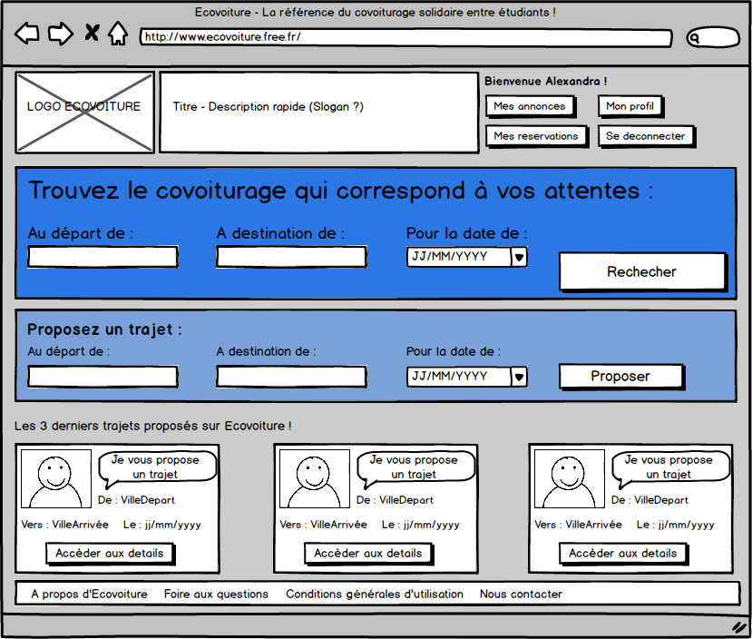

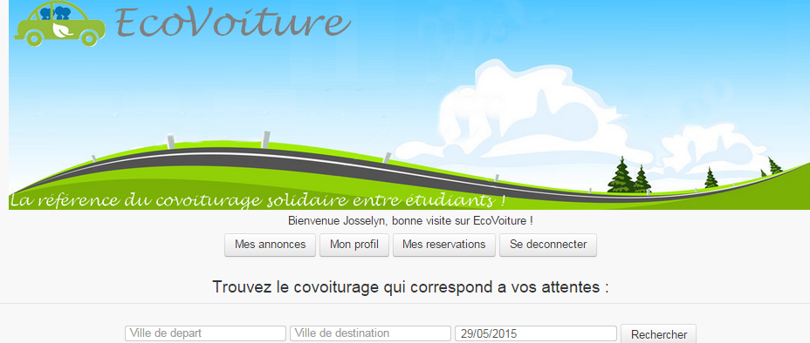

-SI clic sur le bouton « Mes annonces »,

ALORS redirection vers la page «mes\_annonces.php ».

-SI clic sur le bouton « Mon profil »,

ALORS redirection vers la page «profil\_utilisateur.php ».

-SI clic sur le bouton « Mes réservations »,

ALORS redirection vers la page «mes\_reservationsn.php ».

-SI clic sur le bouton « Se deconnecter »,

ALORS redirection vers la page «home.php » en quittant la session.

-Si proposition d’un trajet en renseignant les informations,

ALORS redirection vers la page « proposer\_trajet.php ».

SINON affichage du ou des champs manquants en rouge.

-Si clic sur le bouton « Details Trajet »,

ALORS redirection vers la page «fiche\_annonce.php » pour afficher les informations du trajet.

**A propos du site « Ecovoiture » :**

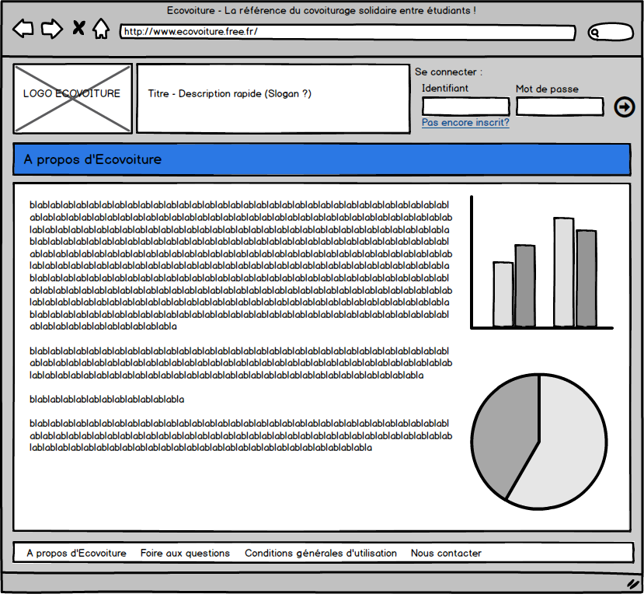

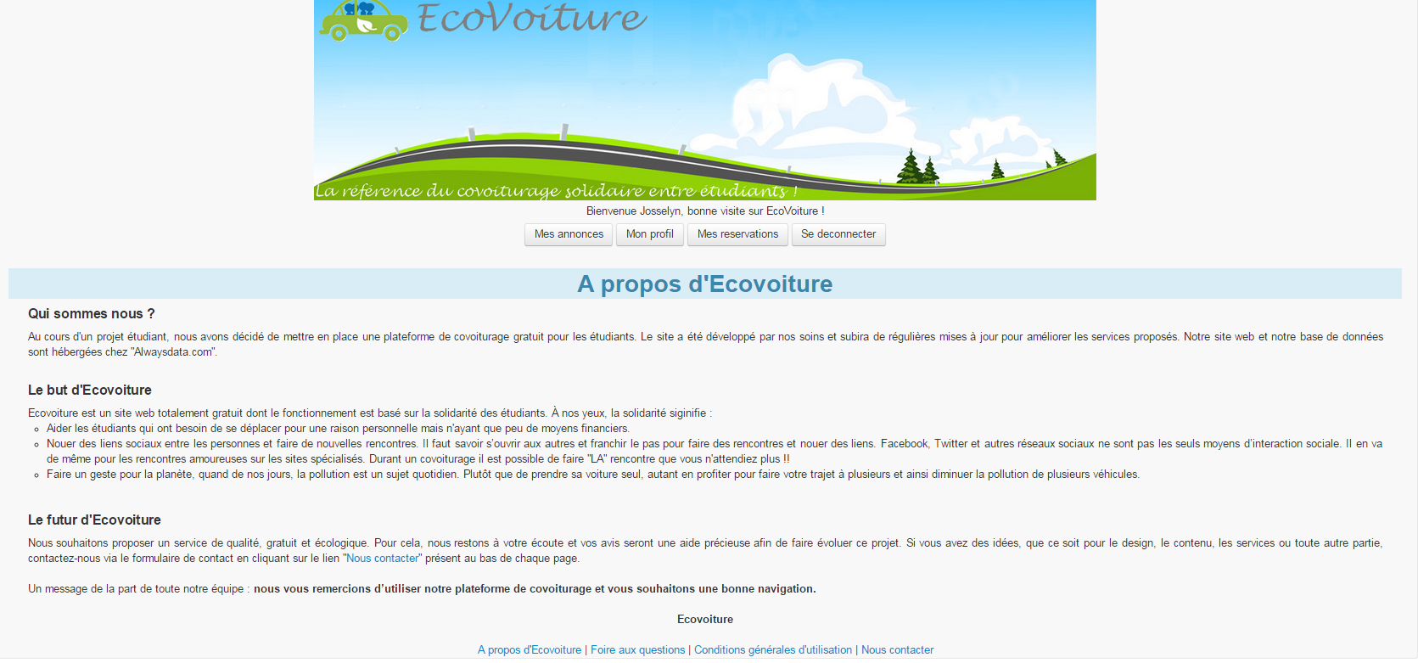

**FAQ :**

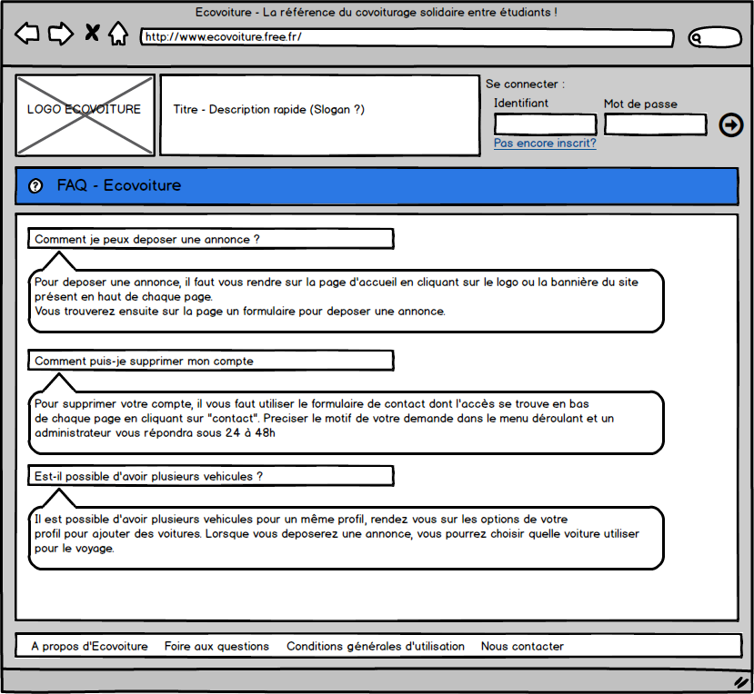

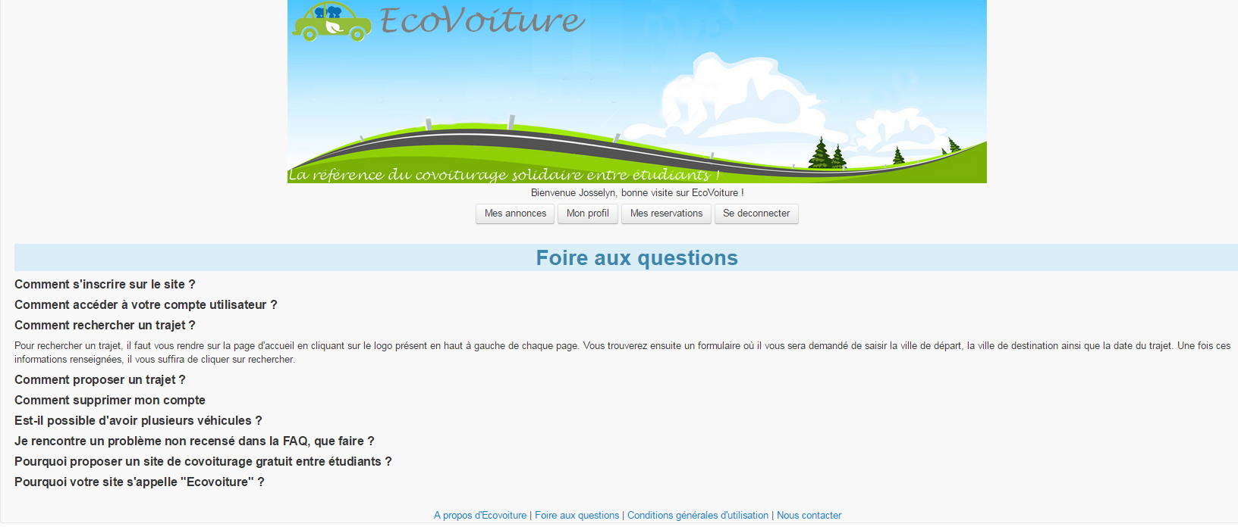

- Si clic sur une question,

ALORS affichage de la réponse à cette question.

**Contacter un administrateur :**

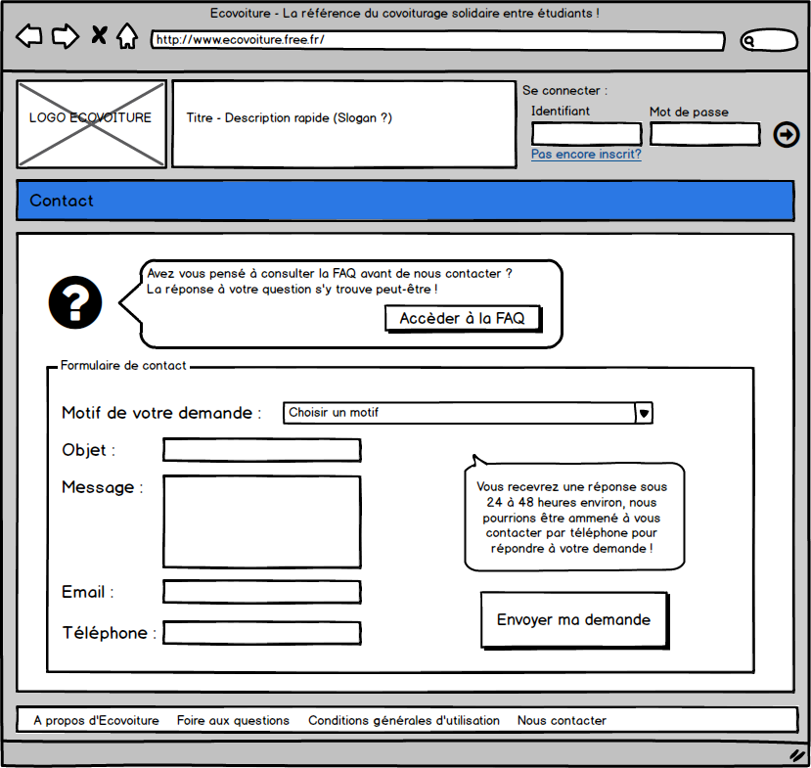

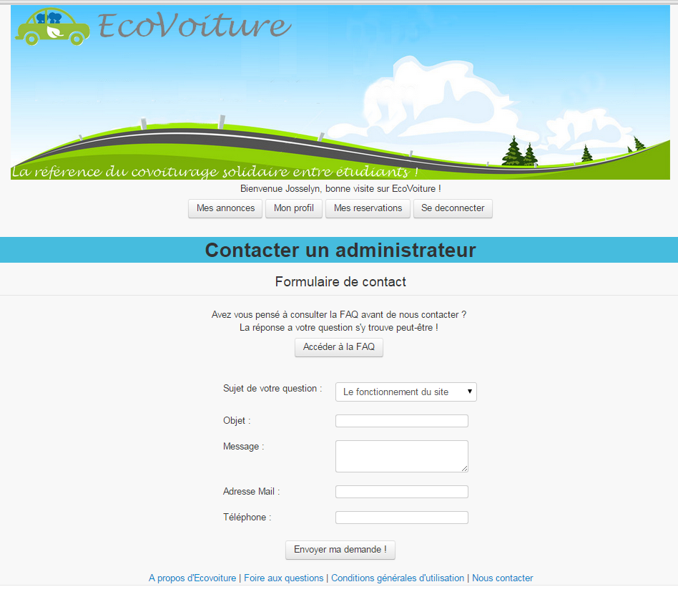

- Si clic sur le bouton « Accéder à la FAQ »,

ALORS redirection vers la page « FAQ.php ».

-Si prise de contact avec un administrateur,

ALORS envoi des informations par mail à un administrateur.

SINON affichage du ou des champs manquants en rouge.

**Profil d’un utilisateur:**

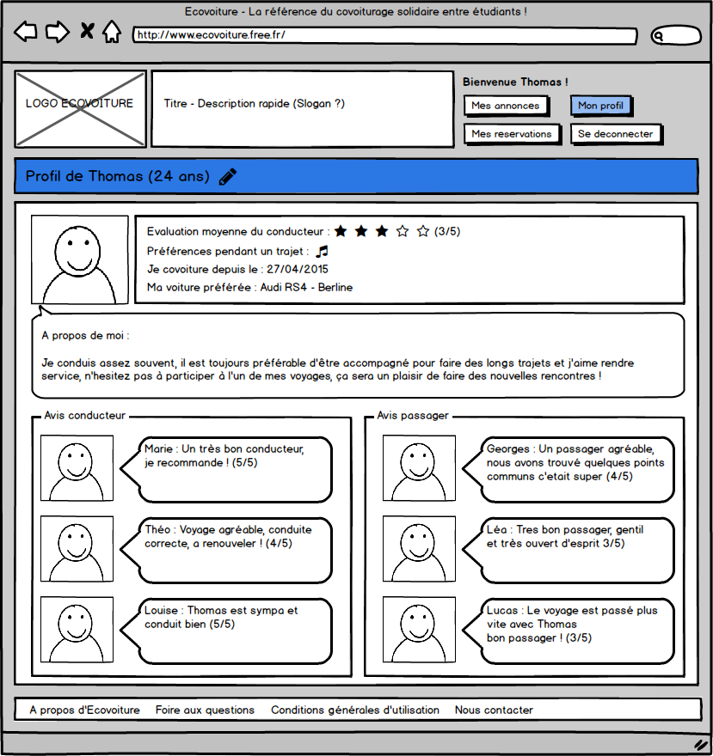

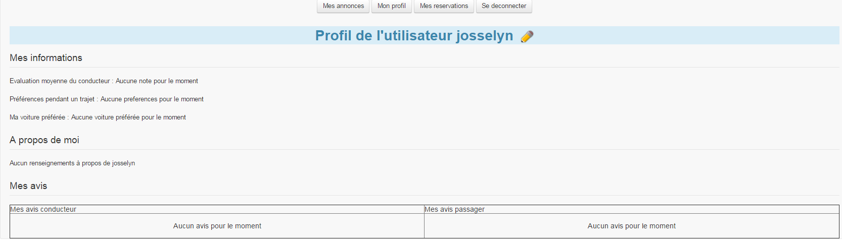

- Si clic sur l’icône du crayon,

ALORS redirection vers la page « Modifier\_profil.php ».

**Modifier le profil d’un utilisateur (onglet « Informations générales ») :**

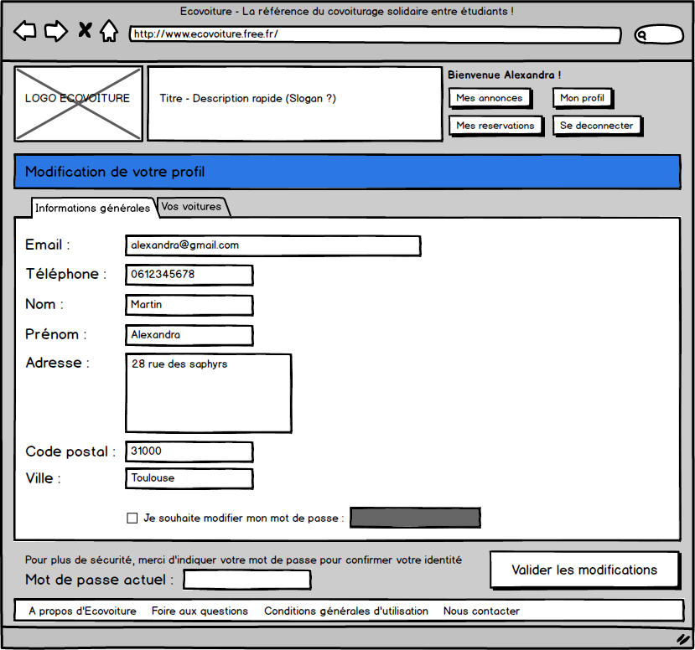

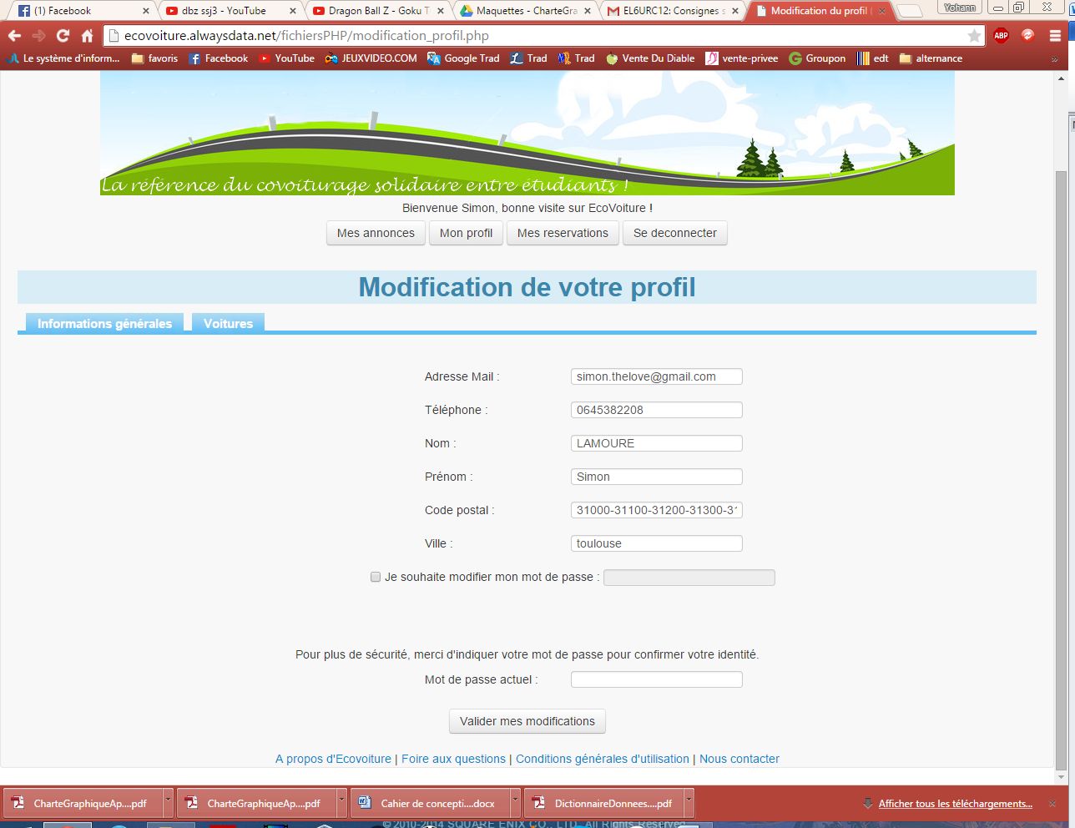

-Si clic sur l’onglet « Informations générales »,

ALORS redirection vers la page «modification\_profil.php » qui est déjà cette page.

-Si clic sur l’onglet « Voitures »,

ALORS redirection vers la page «modification\_profil\_voiture.php » pour supprimer ou ajouter des véhicules.

- Si envoi du formulaire,

ALORS modification des informations changées.

SINON affichage du ou des champs non valides ou manquants en rouge.

**Modifier le profil d’un utilisateur (onglet « Vos voitures ») :**

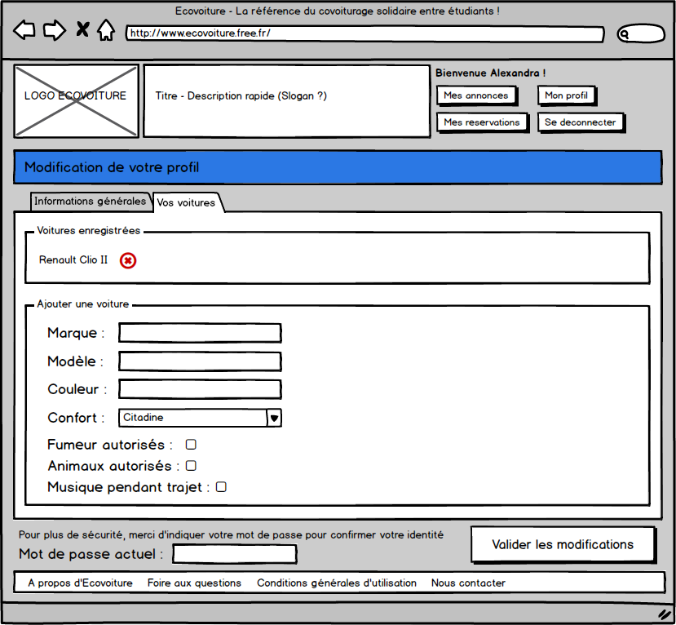

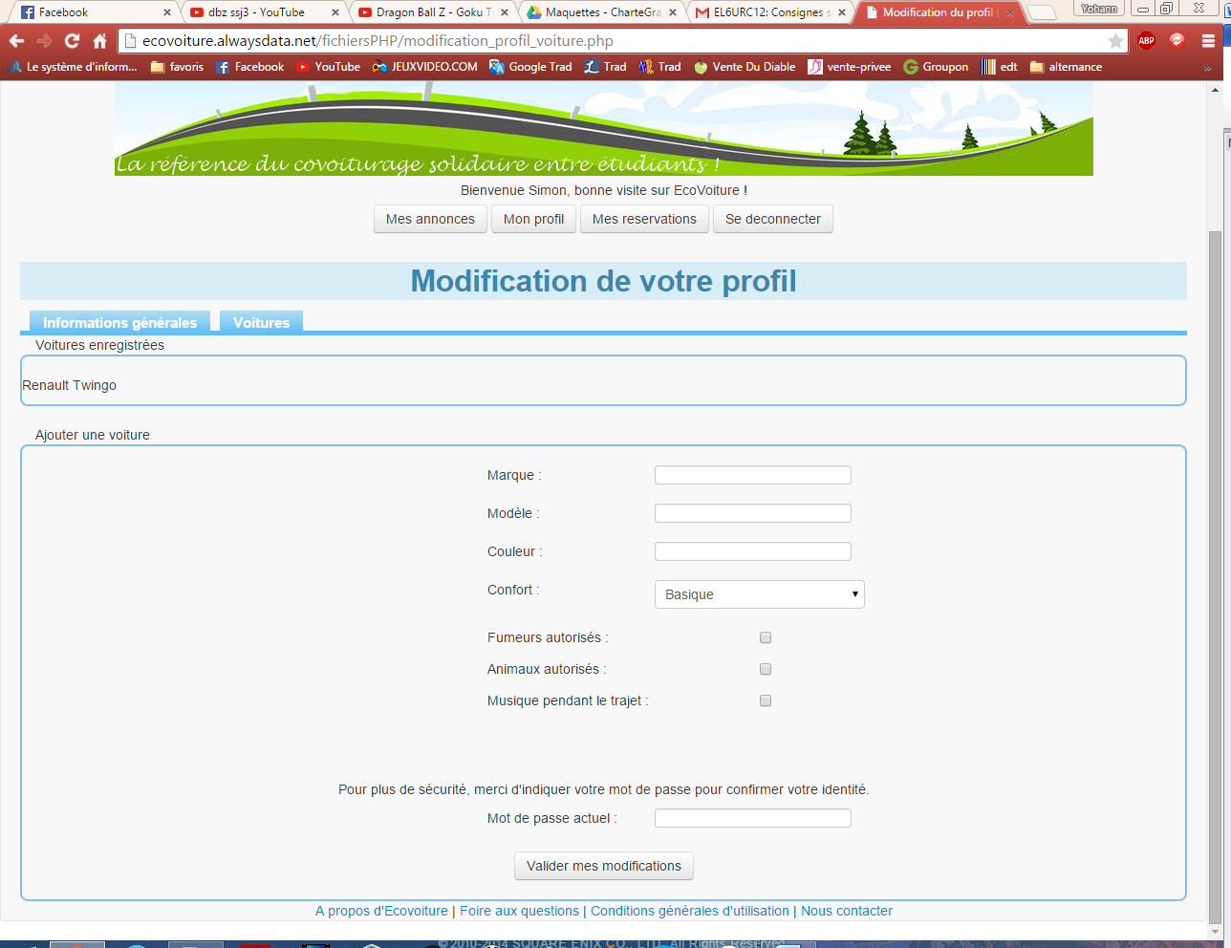

-Si clic sur l’onglet « Informations générales »,

ALORS redirection vers la page «modification\_profil.php » pour modifier les informations générales de l’utilisateur.

-Si clic sur l’onglet « Voitures »,

ALORS redirection vers la page «modification\_profil\_voiture.php » pour supprimer ou ajouter des véhicules.

- Si envoi du formulaire,

ALORS ajout de véhicule.

SINON affichage du ou des champs non valides ou manquants en rouge.

**Conditions générales d’utilisation du site « Ecovoiture » :**

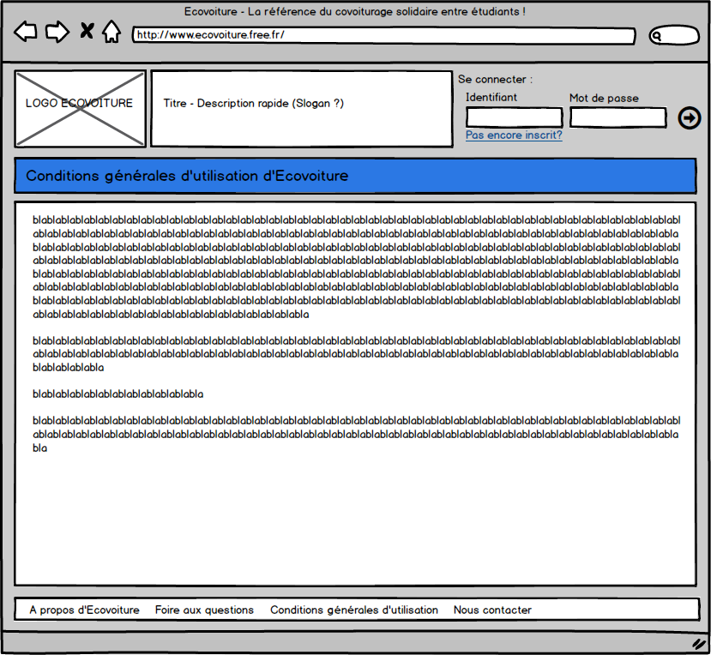

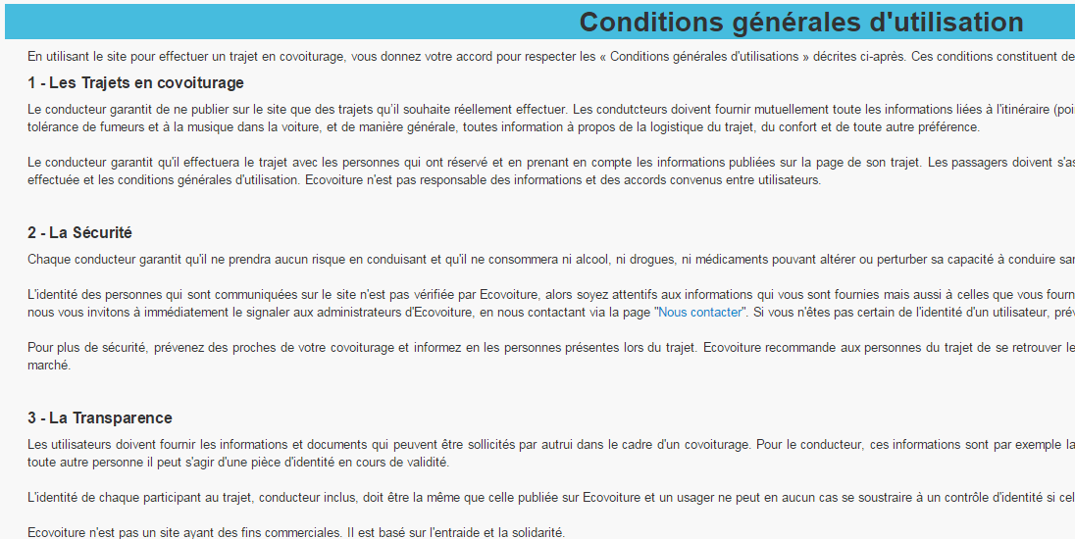

**Les annonces d’un utilisateur :**

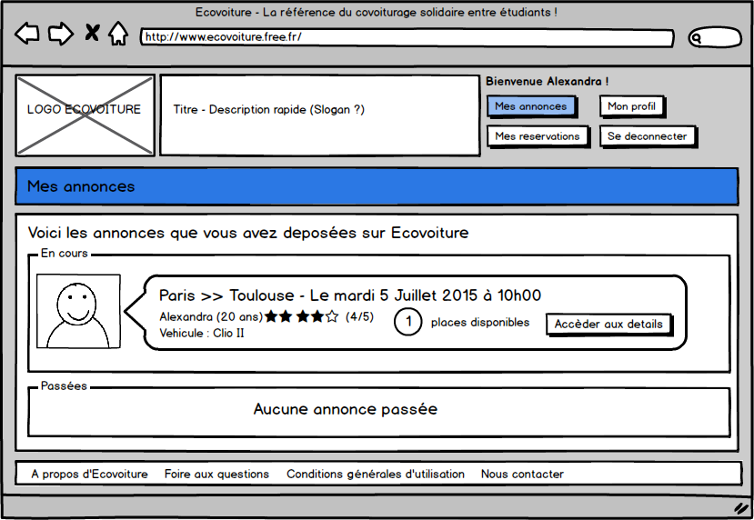

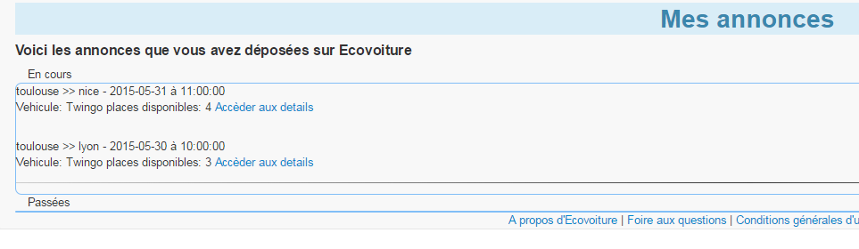

- Si clic sur « Accéder aux détails » d’un trajet en cours,

ALORS redirection vers la page « Fiche\_annonce.php ».

**Le résultat d’une recherche de trajets :**

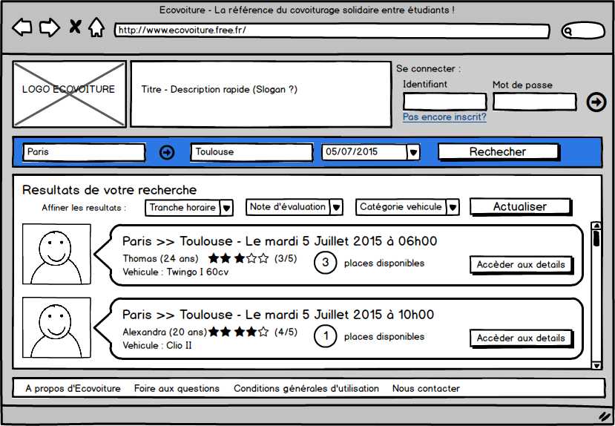

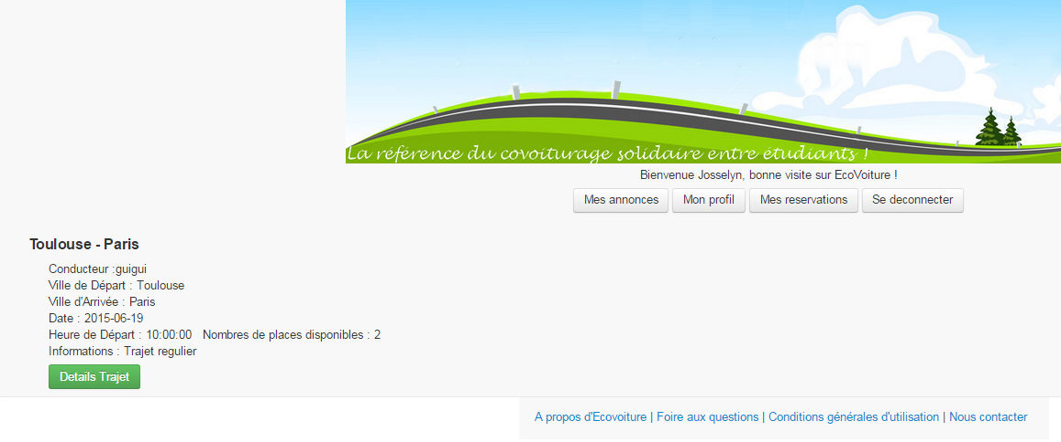

- Si recherche de trajets,

ALORS affichage des résultats de la recherche des trajets.

SINON aucun résultats, afficher un message « Aucun trajets correspond à cet à vos critères ».

**La fiche détaillée d’un trajet :**

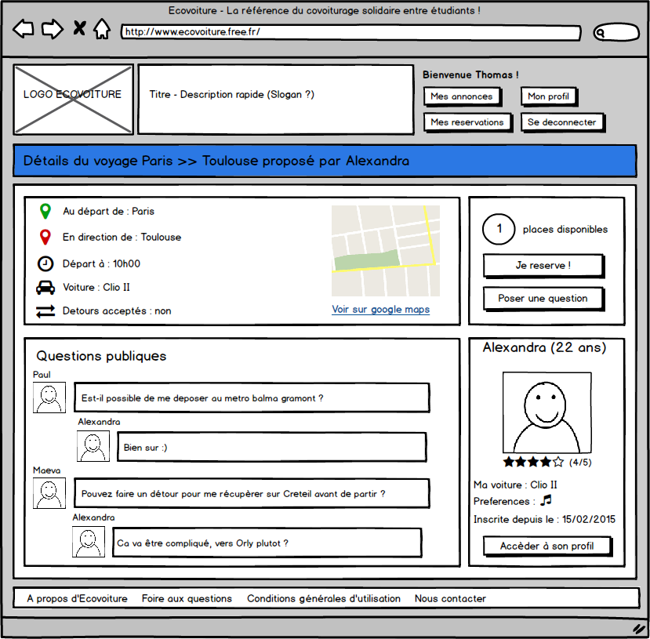

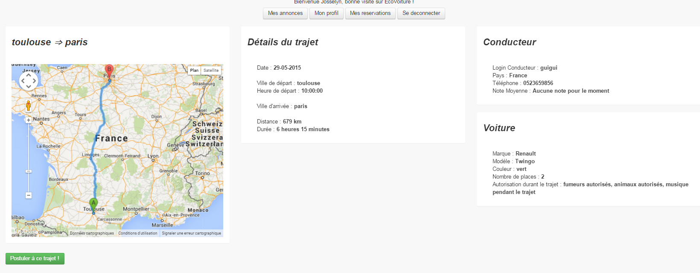

- Si clic sur « Je réserve »,

ALORS message de confirmation « Votre réservation à bien été prise en compte ».

- Si clic sur « Poser une question »,

ALORS affichage d’un pop-up avec champs texte pour poser sa question.

**Les réservations de trajets d’un utilisateur :**

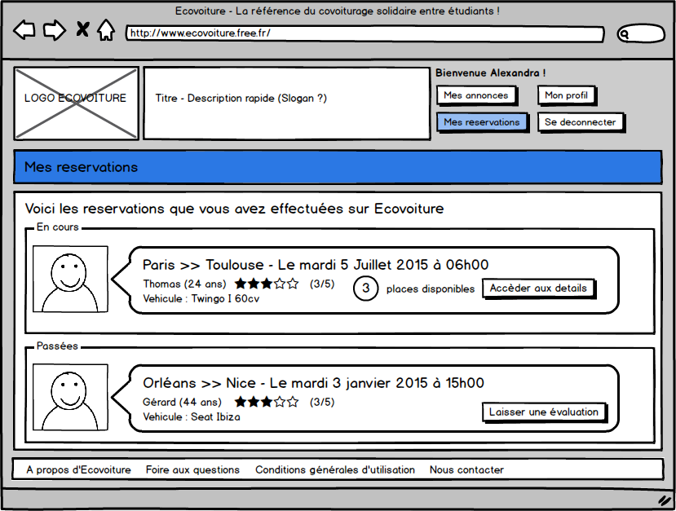

- Si clic sur « Accéder aux détails » d’une réservation en cours,

ALORS redirection vers la page « Fiche\_annonce.php ».

- Si clic sur « Laisser une évaluation » d’une réservation passée,

ALORS redirection vers la page « Depot\_avis.php ».

**Déposer un avis sur un trajet finit :**

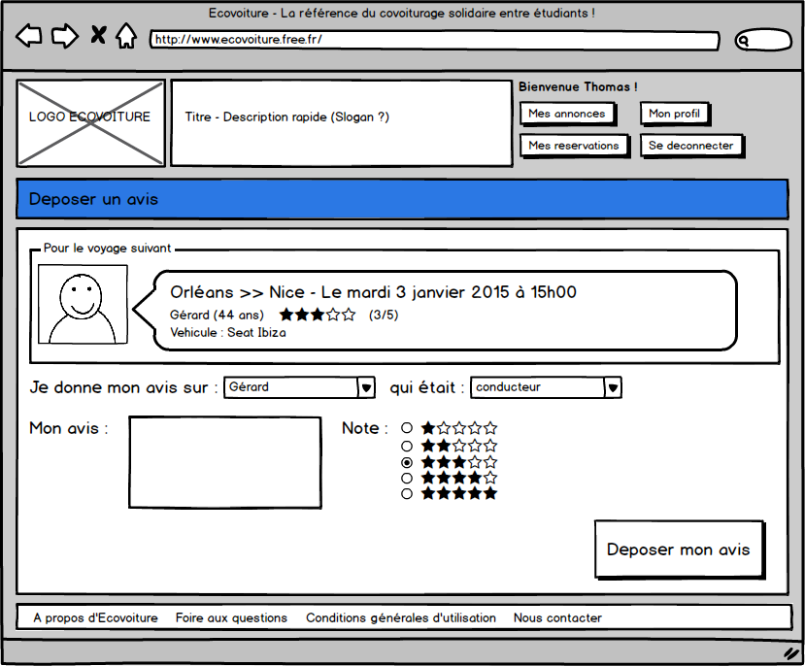

- Si envoi du formulaire,

ALORS redirection vers la page « Mes\_reservations.php ».

SINON affichage du champ manquant « Mon avis » en rouge.

**Proposer un trajet :**

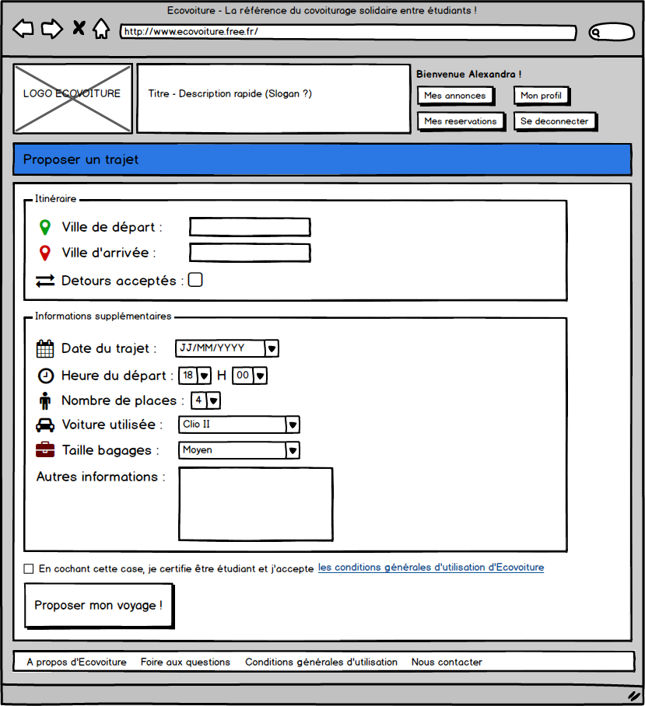

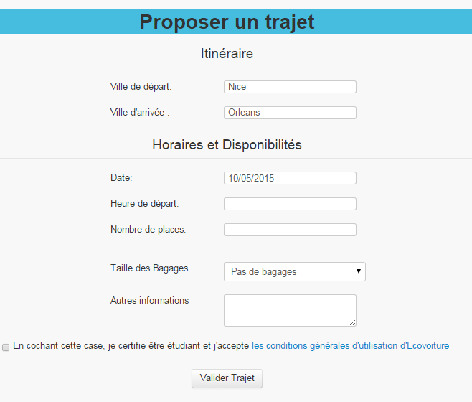

- Si proposition d’un nouveau trajet,

ALORS enregistrement de ce nouveau trajet.

SINON affichage du ou des champs manquants en rouge.

**L’espace administrateur (la seule page accessible par l’administrateur) :**

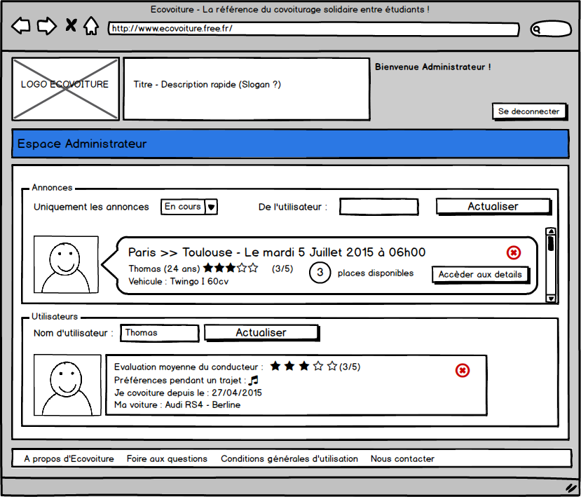

- Si recherche d’un utilisateur ou les trajets d’un utilisateur,

ALORS affichage des résultats de la recherche des trajets et/ou des utilisateurs.

SINON si aucun résultats, afficher un message « Aucun trajets correspond à cet utilisateur

» et/ou « Aucun utilisateur correspond à cet identifiant ».

-  Si clic sur la croix rouge de suppression,

ALORS affichage d’une pop-up avec un champ texte « Motif de la suppression » et « Valider ». L’utilisateur recevra le motif de la suppression par mail.

# Architecture des fichiers

Voici l’arborescence des fichiers depuis la racine :

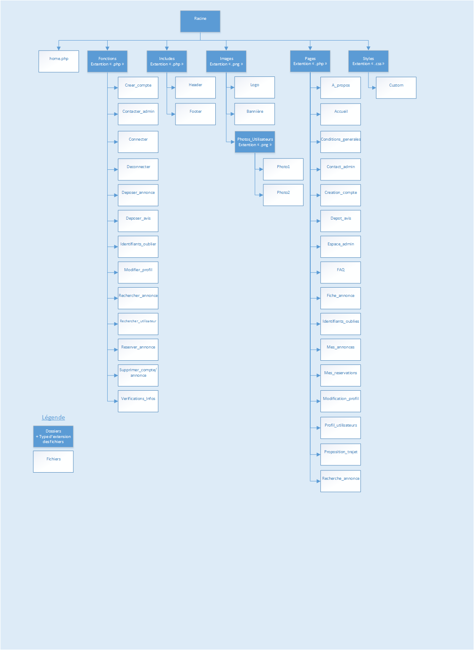

# Description des fonctionnalités

1. Accès aux fichiers par les différents types d’utilisateur

Le schéma ci-dessous représente les liens entre les fichiers pages/fonctions qui seront appelés à être utilisé lors de la navigation d’un utilisateur selon son type d’utilisateur :

**Visiteur :**

**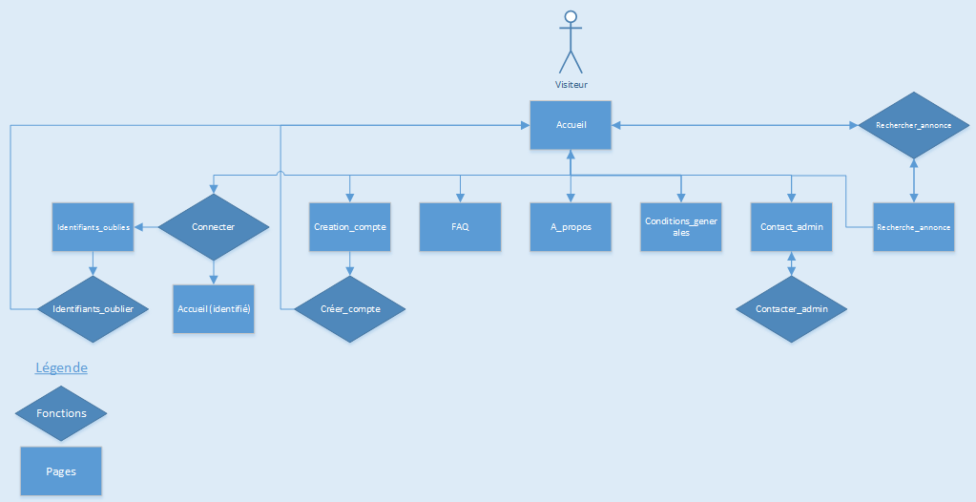**

**Utilisateur authentifié :**

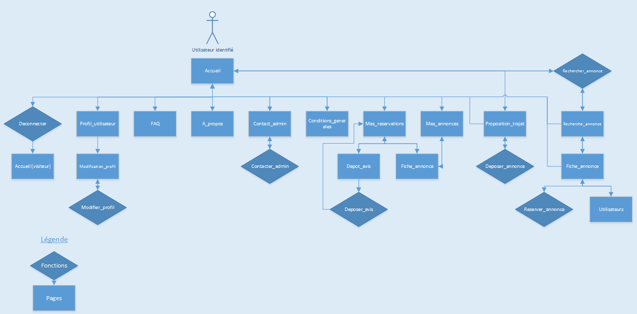

**Administrateur :**

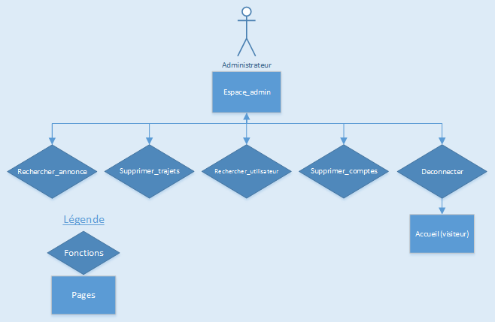

1. Schéma de modélisation des processus métier

Le schéma ci-dessous représente les différentes possibilités d’action accessible par un utilisateur en fonction de son type :

**Visiteur :**

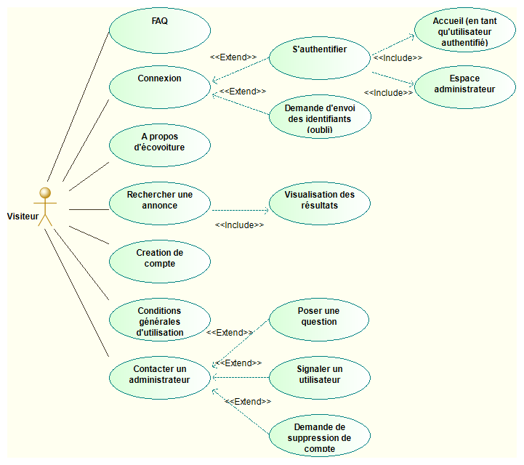

**Utilisateur authentifié :**

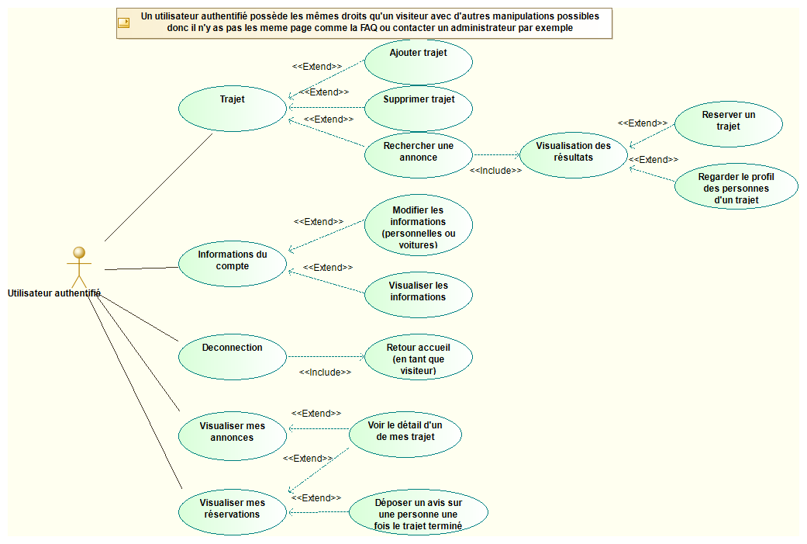

**Administrateur :**

